VIỆN KHOA HỌC ĐỊA CHẤT VÀ KHOÁNG SẢN
PHÒNG ĐỊA CHẤT KINH TẾ VÀ ĐỊA TIN HỌC

BÁO CÁO KẾT QUẢ THỰC HIỆN NHIỆM VỤ THƯỜNG XUYÊN
BẢN TIN THÁNG 4-2024

Nhiệm vụ: Xây dựng Bản tin kinh tế trên trang thông tin của Viện.
Tháng 04 – 2024, nội dung: “Thị trường giá quặng sắt trên thế giới trong 1 năm qua”.

Thị trường giá quặng sắt trên thế giới trong 1 năm qua.
Đà tăng giá quặng sắt kéo dài liên tiếp từ tháng 8/2023 đến đầu năm 2024. Tính đến ngày 08/01, giá quặng sắt giao dịch quanh mức cao nhất kể từ tháng 6/2022 là 141.5 USD/tấn. So với giá hồi tháng 8 năm ngoái, giá quặng sắt tăng khoảng 40%, theo dữ liệu từ Tradingeconomics.
Tuy nhiên, kể từ khi đạt đỉnh vào tháng 1/2024, giá quặng sắt đang có xu hướng giảm dần. Theo Reuters: Hợp đồng quặng sắt kỳ hạn tháng 5/2024 trên Sàn DCE chốt phiên với giá thấp hơn 0.36% ở mức 968NDT/tấn (tương đương 134.79USD/tấn), kéo dài mức giảm sang phiên thứ 3 liên tiếp.
Giá quặng sắt giao tháng 5/2024 trên Sàn Giao dịch Hàng hóa Đại Liên (DCE, Trung Quốc) giảm 1,91%, xuống mức 797,0 NDT/tấn (110,32 USD/tấn). Ngược lại, trên Sàn Giao dịch Hàng hoá Singapore (SGX), giá quặng sắt giao tháng 5/2024 tăng 0,59% lên 101,04 USD/tấn.
Theo Bloomberg, giá quặng sắt dao động quanh mốc 100 USD/tấn khi dữ liệu từ Trung Quốc cho thấy bức tranh trái chiều về triển vọng nhu cầu thép của nước này. Đầu phiên sáng ngày 18/3/2024, giá quặng sắt giảm tới 3% tại Singapore xuống 97 USD/tấn, sau đó tăng trở lại. Tuần trước, giá giảm 13%. Nếu so với mức đỉnh hơn 140 USD/tấn thiết lập cuối năm ngoái, giá quặng sắt giảm khoảng 40%.
Giá quặng sắt vẫn giảm hơn 25% kể từ đầu năm và trở thành một trong những mặt hàng yếu nhất trong số các mặt hàng chính. Sự sụt giảm chủ yếu là do lo ngại về nhu cầu ở Trung Quốc , nơi đang phải vật lộn với cuộc khủng hoảng kéo dài trong bất động sản - lĩnh vực sử dụng nhiều thép của quốc gia. Trong bối cảnh đó, một số nhà máy đã giảm sản lượng .
Các nhà phân tích thuộc tập đoàn Citi Group cho biết, giá quặng sắt đã chịu áp lực trong năm nay do nhiều yếu tố, bao gồm mùa xây dựng ở Trung Quốc diễn ra chậm và xuất khẩu quặng sắt của Brazil tăng cao.
Tuy nhiên, Citi kỳ vọng sản lượng thép của Trung Quốc trong thời gian tới sẽ tăng lên khi các hoạt động xây dựng sôi động trở lại, kéo theo đó là nhu cầu sử dụng quặng sắt của các nhà máy thép.
Dự báo giá quặng sắt sẽ phục hồi lên mức trung bình 120 USD/tấn trong quý 2/2024.

Đồ thị biến động giá quặng sắt 1 năm qua (tháng 4/2023 đến 4/2024)
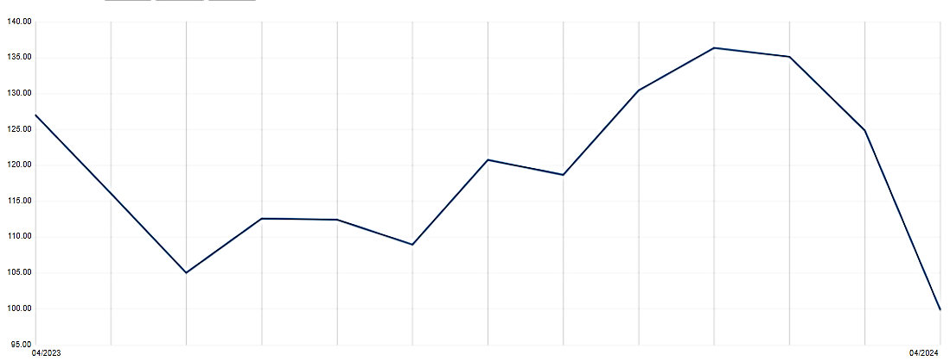
Bảng tổng hợp giá quặng sắt 62%Fe
Thời gian theo tháng | Giá hàng hóaTính theo USD/tấn | Giá tăng giảm% so với tháng trước
04/2024 | 99.89 | -25,00 %
03/2024 | 124.86 | -8,23 %
02/2024 | 135.13 | -0,92 %
01/2024 | 136.37 | +4,33 %
12/2023 | 130.46 | +9,01 %
11/2023 | 118.70 | -1,76 %
10/2023 | 120.79 | +9,77 %
09/2023 | 108.99 | -3,18 %
08/2023 | 112.46 | -0,14 %
07/2023 | 112.62 | +6,70 %
06/2023 | 105.07 | -10,54 %
05/2023 | 116.14 | -9,40 %
04/2023 | 127.06 | -
Nguồn dữ liệu: Vale; CVRD; UNCTAD; World Bank.
Biến động Quặng Sắt 62% Fe trong 1 năm gần đây: -27,20 %
Giá đạt đỉnh vào 01/2024: 136.37 USD/tấn
Giá chạm đáy vào 04/2024: 99.89 USD/tấn.

TÀI LIỆU THAM KHẢO
- https://www.thitruonghanghoa.com/
- https://vietnambiz.vn/
- https://vinanet.vn/kimloai
- https://tapchicongthuong.vn/
- https://lme.com/

